2025年12月-2026年12月产品公路运输项目

招标文件

招标人：广州柴油机厂股份有限公司

2025年12月-2026年12月产品公路运输项目招标公告
（公示）
编号:YXB-ZB01A-2025
本公司因业务需要，需通过招标方式采购从本公司发往全国各地的产品运输服务，欢迎符合资格条件的投标人投标。
- 项目概况与招标范围
本公司是华南地区最大的船用柴油发动机生产企业，主要产品有230、320(S)、G32、G26、CS21、VG32等系列中速柴油机、230SG天然气机以及SCR系统装置，产品功率范围550kW-8000kW。产品广泛用于各种船舶，可用作船舶主推进带螺旋桨，主推进发电机组，辅助发电机组以及驱动各种工程设备。公司所生产的中速柴油机及相关配套设备销往全国各地，计划通过此次公开招标，选取3家运输公司，按均衡分配方式的原则承担新一周期的产品运输服务。
  - 项目名称：产品公路运输项目
  - 项目性质/资金来源：企业自筹
  - 项目编号：YXB-ZB01-2025
  - 项目标的采购内容、数量、服务期：
采购内容 | 数量 | 服务期
产品公路运输项目 | 1项 | 服务期限为13个月
- 投标人须知
  - 投标人资格要求
    - 投标人应为中华人民共和国境内依法注册的独立法人，注册资金 500 万元(含）以上，且资信良好。
    - 投标人应必须具有国家核发至今有效的《营业执照》、《公路运输许可证》等合法证件；可提供国家认可的准许抵扣进项税额的正规运输发票，提供以签约公司名义开户的银行帐号；
    - 投标人必须具有两年以上物流、运输营运、大件物品运输经验。
  - 投标书须装订成册，编制目录。投标书份数为一正本四副本一电子版，正、副本封面应清晰标记“正本”或“副本”字样。当正、副本与电子版不一致时，以纸质正本为准。电子版必须是U盘，其外包装应注明项目名称、投标人名称，且保证在评标时能正常读取。
  - 投标人必须提供以下资料复印件，并加盖公章、注明与原件相符：企业营业执照、公司法定代表人身份证、法定代表人委托代理人身份证及法定代表人对代理人的委托授权书（如法定代表人参加投标活动则免此项）、《投标单位基本情况表》、《投标报价表》、《客户服务评价表》、近三年服务项目及其他相关合同业绩证明。
投标人须把以上资料一起采用信封密封，贴封条并加盖单位公章。
  - 评分权重：价格60%、履约能力20%、相关业绩10%、服务质量10%。
  - 投标报价：投标人须以运输产品、目的地路线报价，详见附件二；该价格包含但不限于运费、路桥费、保险、税费及其他与完成运输服务相关的不可预见费用。
  - 通过资格审查或通过符合性审查的投标人不足5家，应重新招标。
  - 按评分标准确定中标的3家入围单位，如入围单位放弃中标资格由评标得分高至低递补新的入围单位。
  - 投标人须具有一定的经济实力，可配合执行运费季度结的付款方式；具有严格的货物安全保障体系，保证突发事件信息及时反馈及解决；具备抗运输风险能力和运输质量保障能力，承担在运输中造成的损失。
  - 投标人在递交投标文件的同时，应以银行转账形式递交投标保证金10万元，并将投标保证金凭证的复印件放入投标文件中。招标人与中标人签订合同后一个月内，向未中标的投标人和中标人无息退还投标保证金。
收款人：广州柴油机厂股份有限公司
开户行：工行广州同福中路支行
帐号：3602001109004437859
用途（或备注）：2025年12月至2026年12月产品公路运输项目

- 投标文件的递交
  - 递交投标文件的时间：2025年11月19日9时至2025年11月27日16时
  - 投标截止时间：为2025年11月27日16时
  - 投标文件递交地点：广州市荔湾区芳村大道东73号营销部
  - 开标时间：2025年11月28日
  - 逾期送达或者未送达指定地点或者未按规定密封的投标文件，招标人不予受理。
- 开标时，出现如下情况之一的为无效标：
  - 投标书的关键内容模糊或不能辨认的；
  - 投标书未密封和未在封条上加盖公章的。
  - 投标书资料不齐全、不真实或与其他投标单位串通投标的。
- 发布公告媒体
本次招标公告在本公司官方网站（http://gdfdiesel.com.cn）上发布。
- 联系方式
招标人：广州柴油机厂股份有限公司
地址：广州市荔湾区芳村大道东73号
联系人：梁小姐
电话：020-81585010-8500 15989192344
电子邮箱：931996488@qq.com

资格、符合性审查表（公示）
序号 | 投标单位  评审内容
 | 具有中国境内合法经营的营业执照、道路运输许可证
 | 具有承担民事责任和义务的能力，能够有效地履行合同。
 | 本项目不接受联合体投标。
 | 投标人须提供法定代表人证明书（原件）及法定代表人的身份证复印件并加盖单位公章；非法定代表人签署投标文件的，还须提供法定代表人授权书（原件）及授权人与被授权人的身份证复印件，并加盖单位公章。
 | 投标文件按招价文件要求盖章、密封。
 | 按要求递交投标保证金
 | 结论：
注： 1.当投标人满足审查项目中的情况时，评委在其对应栏中打“〇”，否则打“×”。上表中的结论一栏只填写“通过”或“不通过”,只有所有审查项目情况都为“〇”时结论为“通过”。
- 如对本表中某种情形的评审意见不一致时，以评标小组过半数成员的意见作为评标小组对该情形的认定结论。
- 资格审查环节中如评标小组对投标人资格审查资料有疑问，可当场或电话告知投标人，投标人可在评标现场合理的时间内以书面方式进行澄清，但不再接受其他外部材料。
- 不通过资格审查或投标无效的，不作符合性审查。
- 不通过资格审查、符合性审查或投标无效的，不进入技术、商务和价格等的评分程序。
2025年12月-2026年12月产品公路运输项目竞标评分表（公示）
项 目 评 标 情 况
投标单位 | 评分指标 |  |  |  |  | 综合得分 | 中标候选人排序
投标单位 | 经济指标 | 履约能力(资金实力) | 履约能力 (营业业绩) | 相关业绩 | 服务质量 | 综合得分 | 中标候选人排序
推荐中标单位及中标价格
注：1、投标单位、评分指标可根据项目实际情况增减，但不能少于三家投标单位；2、招标申请部门可根据招标项目对“项目评标情况”内容进行完善及适当增减。
评委（ 人）：
监督人员（ 人）：

商务、技术、经济标审查评分标准（公示）
序号 | 评分因素 | 评价指标和分值
序号 | 评分因素 | 评价指标 | 分值 | 评分标准 | 备注
1 | 经济指标 | 价格 | 60分 | 招标人根据“中速机公路运输运输价格表（广东广州起运）”的参考价，确定评标基准价。  评标基准价得分为60分，报价低于或等于评标基准价为60分，每高于评标基准价1%减3分。 | 详见附件二
2 | 履约能力 | 资金实力 | 10分 | 按照注册资本大小，注册资本最高的，得10分；  其余按排名得1-9分。
2 | 履约能力 | 营业业绩 | 10分 | 近三年营业收入累计数，营业收入最高的，得10分；  其余按排名得1-9分。
3 | 相关业绩 | 近三年同行业运输服务项目经验 | 10分 | 3年以上（含）的，得8-10分；  2年以内（含）的，得5-7分；  1年以内（含）的，得1-4分；
4 | 服务质量 | 服务评价 | 10分 | 提供3份以上《客户服务评价表》  优秀，得8-10分；  良好，得5-7分；  一般，得1-4分； | 详见附件三
注：上述评分分值计算保留小数点后两位。

附件一：
投标单位基本情况表（公示）
投标方名称:
日期:
单位名称
详细地址
企业性质
主管部门 |  | 法人代表 |  |  | 职务
经济类型 |  | 授权代表 |  |  | 职务
邮政编码 |  | 电话 |  |  | 传真
经营范围
单位的优 势、特长
单位概况 | 职工总数
单位概况 | 注册资金 |  |  | 实缴资金
单位概况 | 2023年度  销售额 |  |  | 2024年度  销售额
相关业绩 | （附运输项目合同等业绩证明材料）

法人代表签字：

投标单位全称(公章)：

日 期：
附件二：
中速机公路运输运输价格表（广东广州起运）（公示）
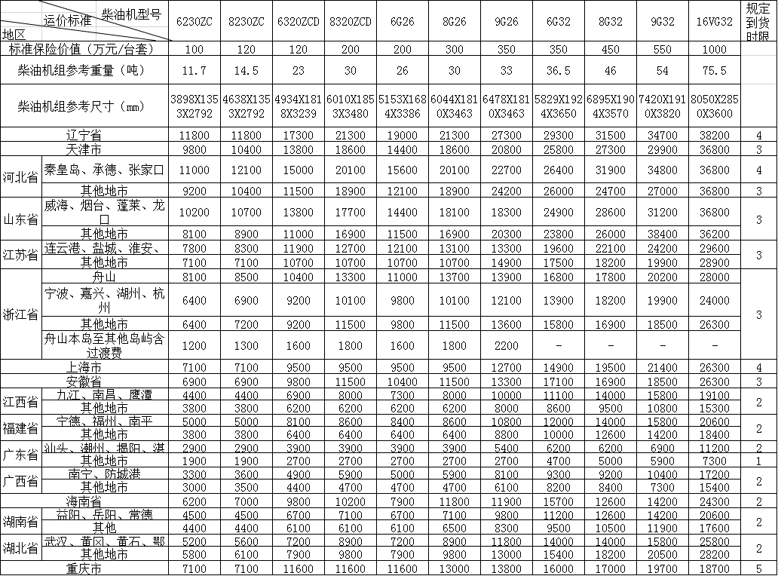
注：一、所有报价都必须包含从本公司（广东广州生产基地）起运到目的地的所有费用。
二、投标单位必须按我公司提供的线路报价，各级报价必须齐全。
三、以上运输柴油机均为干式。

中速机SCR公路运输运输价格表（广东广州起运）（公示）

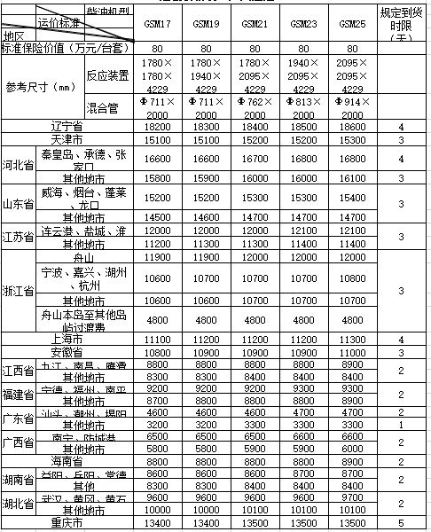

注：一、所有报价都必须包含从本公司（广东广州生产基地）起运到目的地的所有费用。
二、投标单位必须按我公司提供的线路报价，各级报价必须齐全。

中速机SCR公路运输运输价格偏离表（广东广州起运）（公示）
请在以下对应选项前打勾：
贵司对我司提出的运输价格存在任何异议，请在偏离表中予以列明，并给出贵司建议的修改价格。
贵司对我司提出的运输价格没有异议
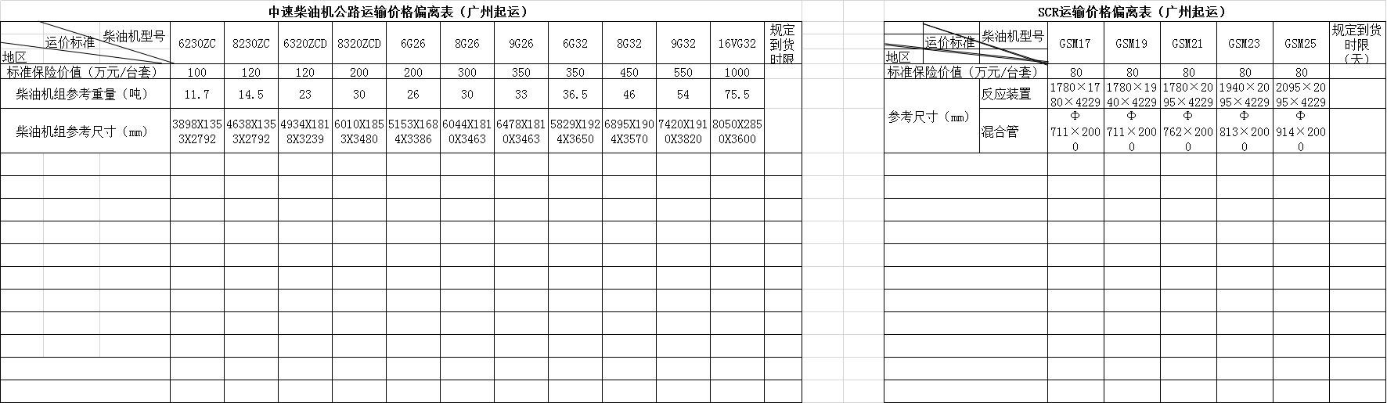

附件三：
客户服务评价表（公示）

客户名称：（签章）

填表人：

联系方式：

评分  内容  评价 | 服务 |  |  | 沟通
评分  内容  评价 | 到位及时 | 工作效率 | 工作态度 | 主动性 | 及时性 | 完整性
优秀
良好
一般
备注
综合评分 | □优秀□良好□一般
注：请在评价相应的框内“√”。

附件四：投标保证金汇款声明函（适用于银行转账）

致：
我方为 (项目名称) （招标编号：）（标段号： / ）递交投标保证金人民币元（大写：人民币元）已于年月日以银行主动划账方式从我方基本账户转入你方账户。
详见附件：银行出具的汇款单或转账凭证复印件。
退还保证金时请按以下内容划入我方账户。若因内容不全、错误、字迹潦草模糊导致该项目保证金未能及时退还或退还过程中发生错误，我方将承担全部责任和损失。
单位全称：
开户银行：
开户账号：
投标人名称（公章）：
年月日
汇款单或转账凭证复印件
基本户的开户许可证复印件
注：投标人须详细填写本声明，并按要求粘贴凭证复印件，以便项目结束后办理投标保证金的退回手续。
投标保证金应从投标人基本账户转出。

附件五：
法定代表人授权书（公示）
（投标单位全称）法定代表人:
授权 （全权代表姓名） 为全权代表，参加贵公司组织的物流运输招标项目的招标活动，全权处理招标活动中的一切事宜。

法定代表人（签字）：
投标单位全称（公章）：
日期：
附：
全权代表姓名：
职 务：
详细通讯地址：
邮 政 编 码：
传 真：
电 话：
附件六：
廉洁承诺协议书（公示）
甲方： 广州柴油机厂股份有限公司
法定代表人：
联系电话：
通讯地址:
邮编：

乙方：
法定代表人：
联系电话：
通讯地址:

邮编：

在甲乙双方订立、履行合同过程中，为保持廉洁自律的工作作风，防止发生各种谋取不正当利益的违法、违纪行为，增强双方依法经营、廉洁从业意识，完善自我约束、自我监督机制，营造守法诚信、廉洁高效的工作环境，保护国家、集体和当事人的合法权益，特订立本廉洁协议：
第一条 双方共同的责任和义务
（一）严格遵守国家、地方法律法规以及本协议的约定，在合同的订立、履行过程中廉洁自律。
（二）甲乙双方在合作过程中，发现对方工作人员存在违纪违法行为时，及时主动向对方公司反映和举报。
（三）不以任何方式与其他单位、人员串通，不做任何损害对方利益和影响双方廉洁合作的行为。
第二条 甲方的责任和义务
（一）贯彻落实上级和广州柴油机厂股份有限公司有关党风廉洁建设及廉洁从业的规定。
（二）不得以任何形式索要或接受回扣、红包、礼金、购物卡、有价证券、贵重物品和好处费、感谢费等；
（三）不得在乙方或相关单位报销任何应由甲方或个人支付的费用；
（四）不得参加乙方或相关单位发起的可能对公正开展业务有影响的宴请、娱乐活动、旅游和国内外考察等。
（五）不得暗示、要求或者接受乙方或相关单位为其住房装修、婚丧嫁娶、配偶子女等家属的工作安排以及出国等提供方便。
（六）不得向乙方或相关单位介绍配偶、子女、亲属参与与乙方有关的经济活动。
（七）不得参与影响相关正常工作和公正开展的其他活动。
第三条 乙方的责任和义务
（一） 不得以任何理由为甲方或相关单位报销应由甲方或个人支付的费用；
（二）不得以任何理由向甲方及甲方的其他关联公司的负责人及其工作人员赠送回扣、红包、礼金、购物卡、有价证券、贵重物品和好处费、感谢费等；
（三）不得以任何理由为甲方、与甲方相关的单位或个人提供高消费宴请及娱乐活动；
（四）不得以任何理由为甲方、与甲方相关的单位或个人购置或提供通讯工具、交通工具和高档办公用品；
（五）不得以任何理由为甲方、与甲方相关的单位或个人装修住房、婚丧嫁取、配偶子女等家属的工作安排以及境内外旅游等提供方便；
（六）不得以谋取非正当利益为目的，擅自与甲方工作人员就业务问题进行私下商谈或者达成利益默契；
（七）乙方如发现甲方工作人员有违反上述协议者，应向甲方举报。甲方不得找任何借口对乙方进行报复。甲方对举报属实和严格遵守廉洁协议的乙方，在同等条件下优先考虑与其合作。
第四条 法律责任
（一）甲方或甲方工作人员违反本协议的，经查证属实，严格按照管理权限，依据有关法律法规和规章制度给予相关人员纪律处分或组织处理；相关工作人员涉嫌犯罪的，移送司法机关依法追究刑事责任。
（二）乙方及其工作人员违反本协议的，经查证属实，甲方有权立即单方解除与乙方已签订的相关业务合同，终止相关业务合作；涉嫌犯罪的，移送司法机关依法追究刑事责任。
第五条 监督及投诉
任何一方如有任何意见、建议等，可通过以下途径反映。
接受举报方将按规定对举报人所举报内容和个人联系方式等个人信息进行保密。为方便联系，请举报人留下便于我们沟通的联系方式。 举报人也可匿名举报。
甲方受理举报部门：
举报投诉电子邮箱：
第六条 其他
（一）甲乙双方确认在签订本协议前已仔细阅读条款内容，甲乙双方对本廉洁协议所产生的法律责任已清楚知悉并承诺遵守。
（二）本协议自甲乙双方签字或盖章后生效，本协议作为《【】合同》的从合同，与其具有同等法律效力。
（三）本协议一式【】份，甲方执【】份，乙方执【】份。

甲方（盖章）：
法定代表人（或委托代理人）：
日期：

乙方（盖章）：
法定代表人（或委托代理人）：
日期：

附件七：

中标通知书（公示）

致： 公司：
关于 招标项目，现确定你公司为中标单位，中标价格为人民币 万元。
请贵公司接到中标通知书后，按照招标文件的要求，三十日内与我公司签订合同。因贵公司原因，未在规定期限内与我司签订合同，视为贵公司自动放弃本次中标资格。

广州柴油机厂股份有限公司
年 月 日

附件八：
产品运输合同
合同编号：
委托方：广州柴油机厂股份有限公司（以下简称甲方）
承运方：（以下简称乙方）

鉴于甲方和乙方为依法设立且合法注册的公司，双方本着公平、平等、等价有偿和诚信原则，依据《中华人民共和国合同法》等相关法律法规的规定，就甲方委托乙方承运货物事宜签订本合同，以资共同信守：

1、委托运输事项及运输费用
1．1 甲乙双方建立战略合作伙伴关系，甲方委托乙方运输货物，运输方式为汽车公路运输，乙方给甲方最优惠的价格。甲方委托乙方运输货物的名称及基本规格详见双方签署的《运输价格表（广州起运）》。
1．2 运输费用按《运输价格表（广州起运）》为准，如果双方需变更价格，须提前2个月书面通知对方。经双方书面确认后，方可执行，否则，甲乙双方按变更前的价格结算。本合同约定价格为含税价格，增值税税率为9%。在合同履行期间，如遇国家的税率调整，则价税合计的价格应相应调整，以开具发票的时间为准。
1．3 甲方委托乙方运输的具体货物名称、规格、型号、数量、保险价值、装货地点、运达地点、收货人、运价等事项，由甲乙双方另签《货物运输委托单》确定。所签《货物运输委托单》作为本合同的补充与本合同具有同等的法律效力。《货物运输委托单》必须在委托运输货物装运前由甲乙双方签订。
2、甲方责任
2．1 甲方委托乙方运输货物，应至少提前一个工作日通知乙方，以便乙方提前调配车辆，确保运力。
2．2甲方委托乙方运输货物，应至少提前一个工作日向乙方传真《货物运输委托单》，注明货物具体名称、规格、型号、数量、保险价值、装货地点和时间、卸货地点，联系人及电话等。并对所提供托运资料的真实性负责。
2．3 特殊原因需临时增加运输货物，应提前12小时通知乙方，经双方协商同意后，由乙方安排装货承运。
2．4 甲方负责按照乙方要求在甲方指定地点装货（如无特殊指明，装货地点均为广州柴油机厂股份有限公司内）进行货物装车的起吊。
2．5 按双方约定的标准和时间及时向乙方支付运输费用。
3、乙方责任
3．1 乙方必须保证在合同续存期间相关营运证件有效。乙方必须按照甲方的指令约定调配适当的运输车辆、设备、工具和必要的人员，乙方所安排的承运车辆必须是技术性能良好，证照齐全、合法、有效，并购买了交强险、商业险、物流责任险。货物启运前，乙方须向甲方提供承运车辆及驾驶员的基本资料复印件（包括：行驶证、驾驶证、身份证和联系电话）。
3．2 乙方需按甲方《货物运输委托单》的要求准时安排车辆到甲方指定地点装货（如无特殊指明，装货地点均为广州柴油机厂股份有限公司内），如遇特殊原因不能准时到达，需提前6小时书面通知甲方，并经甲方同意后方可延迟。否则，所产生的费用由乙方承担。乙方安排的车辆如需要在甲方指定装货地点过夜，须提前提供过夜车辆数量、车牌号和驾驶员联系电话，进入甲方指定装货地点的车辆必须听从甲方相关人员安排。
3．3 柴油机及辅件吊装上车后，乙方承运责任即开始，货物数量、固定、损坏、防雨、防盗及运输安全由乙方负责，安全把货物运至到甲方指定的地点，交由甲方指定的收货人签收并提供抵达的现场照片或视频（须含车牌和指定到达船厂的名称等信息）。
3．4 乙方必须在《运输价格表（广州起运）》中约定的到达时限内将货物运抵甲方指定的地点，并交由甲方指定的收货人签收。
3．5 乙方负责收回客户签收的广州柴油机厂股份有限公司《柴油机发货（签收）托运（装箱）清单》并于客户签收后30日内交回甲方营销部，该单据作为运输费结算凭证之一。
3．6货物运输过程中若发生意外交通事故，无论是否导致货物损坏，乙方在启动交通事故救急预案的同时，还应及时通知甲方，并随时通报事故处理情况。
3．7 乙方应该根据运输的货物价值进行投保（各种规格的货物保险价值见运输价格表），并指定甲方为受益人。
3．8本协议为甲方商业机密，乙方不得向任何第三方泄露，否则，由此所产生的后果由乙方负责。
3．9乙方承担运输过程中甲方货物毁损、灭失等风险及因此造成的所有经济损失。出现上述情况时乙方应第一时间赔付，然后乙方按相关程序进行保险理赔。
3．10除因不可抗力外，乙方不得以任何理由拒绝提供已报价线路的运输服务。
3．11如有新增的线路，乙方报价需经甲方确认和同意之后方可生效执行。
3．12乙方必须根据甲方需求合理调度，保证运输需求；装车后要求用防水雨布及篷布遮盖。
3．13乙方须提供24 小时运输服务，具有流畅的信息沟通渠道;
4、运输费用及结算方式
4．1 运输费用按季度方式结算，乙方需在每季度首月5日前将上季度的运输费用结算清单连同第4.2条款规定的单据一并提交给甲方，甲方须在收妥前述资料后核对完后回传给乙方确认，经双方确认无误后，于15个工作日将该费用按第4.3条款约定的方式支付给乙方。
4．2 乙方运输结算需要提供收货客户签收的广州柴油机厂股份有限公司《柴油机发货（签收）托运（装箱）清单》（正本）和合法有效的增值税专用发票给甲方。
4．3 乙方同意采用以下方式收款：
由甲方将款项付至乙方如下账号：
账户名：
开户行：
账号：
以上信息如有变更，乙方应书面通知甲方。
5、合同的终止
5．1 如因不可抗力无法履行本合同的，本合同自动终止，甲乙双方承担各自的损失，互不追究责任。
5．2 乙方在连续三个月内累计延迟到货5次，连续六个月内累计延迟到甲方指定装货地点10次，甲方有权终止本合同并追究乙方违约责任。
5．3 乙方承运过程中造成甲方较大损失(包括但不限于直接或间接经济损失)的，甲方有权终止本合同并追究乙方的违约责任。
5．4 除上述外，甲、乙任何一方终止合同，需提前二个月以书面报告形式告知对方。
6、违约责任
6．1 乙方需按甲方要求的时间装货，在未经甲方同意而延迟装货，每延迟 6 小时按照该批次运输费用的10%向甲方支付违约金。
6．2乙方如将货物错运到货地点或接货人，应无偿运至货物运输委托单规定的到货地点或接货人。如果货物逾期到达，每逾期一天，乙方按该批次运输费用的10%向甲方支付违约金。
6．3除不可抗力及甲方本身过错外，运输过程中出现货物丢失、损坏的，乙方应按以下标准赔偿甲方经济损失：
6．3．1货物丢失或经修复仍无法正常使用的，按《货物运输委托单》记载的货物保险价值全额赔偿。如《货物运输委托单》未记载的，按甲方同类产品出厂价格赔偿。
6．3．2货物修理所需人员、配件等应由甲方指定；修理后可以正常使用且用户无异议的，乙方赔偿甲方因此产生的一切费用（包括零件更换费、人工费及修理人员往返差旅费等）。
6．4 甲乙任何一方有违反商业诚信及不廉洁行为的，守约方有权单方解除本合同，并不再向违约方支付所有应付但未付的款项。
7、其它
7．1 本合同如授权代表人签字，乙方需提供法定代表人授权书。
7．2本合同执行期间，如出现变更事项，双方友好协商解决，并签订补充协议。
7. 3凡因执行本合同或与本合同有关的任何争议，双方友好协商解决，协商不成，则提交广州市人民法院诉讼解决。
7. 4本合同自签订之日起生效，有效期从2025年 月 日至2026年 月 日止。本合同一式肆份，甲乙双方各执贰份，具有同等的法律效力。

甲方签章：广州柴油机厂股份有限公司 乙方签章：
法定代表人： 法定代表人：

授权代表（签字）： 授权代表（签字）：

联系地址：广州市荔湾区芳村大道东73号 联系地址：
联系电话：020-81585010 联系电话：
传真：020-81584154 传真：
邮箱： 邮箱：

签署日期： 年 月 日

